МІНІСТЕРСТВО ОСВІТИ ТА НАУКИ УКРАЇНИ

Державний університет «Житомирська політехніка»

КАФЕДРА ЕКОЛОГІЇ

ЗВІТ

з навчальної практики

|  |  |  |  |  |
| --- | --- | --- | --- | --- |
| Студента | 2 | курсу | групи | ЕО-40 |
| Спеціальності | | | 101 «ЕКОЛОГІЯ» | |
| Тетяни ІВАНОВОЇ | | | | |
| Керівник: | к. с. н., Ірина ДАВИДОВА | | | |
| Національна шкала | | | | |
| Кількість балів: | |  | Оцінка ЕCTS | |

м. Житомир – 2022 рік

# ЗМІСТ

ВСТУП 3

РОЗДІЛ 1 ХАРАКТЕРИСТИКА МІСТА РАДОМИШЛЬ 4

* 1. Розміщення Радомишльсокого району 4
  2. Транспортний зв'язок 5
  3. Водні ресурси 7
  4. Лісові ресурси району 9
  5. Корисні копалини 10
  6. Охоронні території 11

РОЗДІЛ 2. ЕКОЛОГІЧНА КАРТА МІСТА РАДОМИШЛЬ 12

РОЗДІЛ 3. ПРОГНОЗТИЧНА КАРТА ЕКОЛОГІЧНОГО РОЗВИТКУ МІСТА 14

ЗАГАЛЬНІ ВИСНОВКИ 16

ДЖЕРЕЛА ІНФОРМАЦІЇ 17

# ВСТУП

На даний момент актуальною проблемою міста стала екологія навколишнього середовища. Головним завданням є покращення умов для життя населення. Здоров’я населення залежить на пряму від середовища в якому воно проживає. Від умов проживання залежить не тільки здоров’я, але ще й настрій та працездатність. Здоровий народ – це сильний народ,

Місто має значні проблеми з екосистемою лісів в наслідок незаконної діяльності людей та роботи заводу. Потрібно як найшвидше вирішувати головні проблеми та покращувати умови для життя не тільки людей, а й тварин котрі проживають на території району.

Є необхідність у покаранні осіб котрі створили негативний вплив на природнє середомища міста Радомишль. Повинні бути оформлені штрави за нелегалне вирубування лісів, за вивезення сміття в ліс та за викиди у водойми. Гроші з штрафів підуть на відновлення екосистем та покращення життєдіяльності нашого міста.

# РОЗДІЛ 1

**ХАРАКТЕРИСТИКА МІСТА РАДОМИШЛЬ**

# Розміщення міста Радомишль

Радомишльський район розташований у центральній частині Східно — європейської рівнини, на півночі Правобережної України, в північно — східній частині Житомирської області. Площа району 1 297 км².

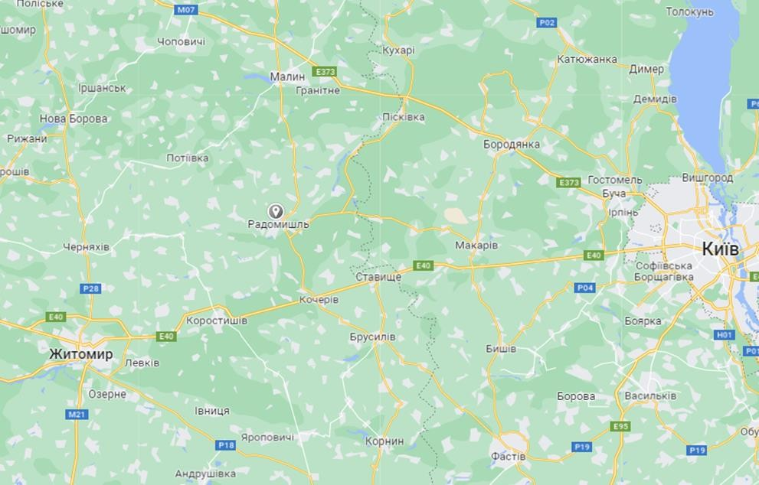

# Рис.1.1 місце розташування міста Радомишль

Район межує на півночі з Малинським районом Житомирської області, на сході

— з Бородянським та Макарівським районами Київської області, на півдні — з Коростишівським та Брусиловським районами Житомирської області, на заході — з Черняхівським та Володарськ—Волинським районами Житомирської області.

# Транспортний зв'язок

Основу мережі автомобільних доріг району складають дороги загального користування протяжністю 393,1 км , із них 98,5 % з твердим покриттям, які поділяються на територіальні (80,8 км), районні (225,5 км), сільські (86,8 км).

На шляхах району налічується 23 мости протяжністю 86,7 погонних метрів .

Всі населені пункти мають під'їзді дороги з твердим покриттям. Структура покриття є такою :

* + 1. цементно-бетонне покриття — 29,1 км ;
    2. асфальтно-бетонне покриття — 79,6 км;
    3. чорно-щебеневе покриття — 91,7 км ;
    4. біле шоссе — 129,9 км;
    5. бруківка — 57 км;
    6. ґрунтове — 5,8 км.

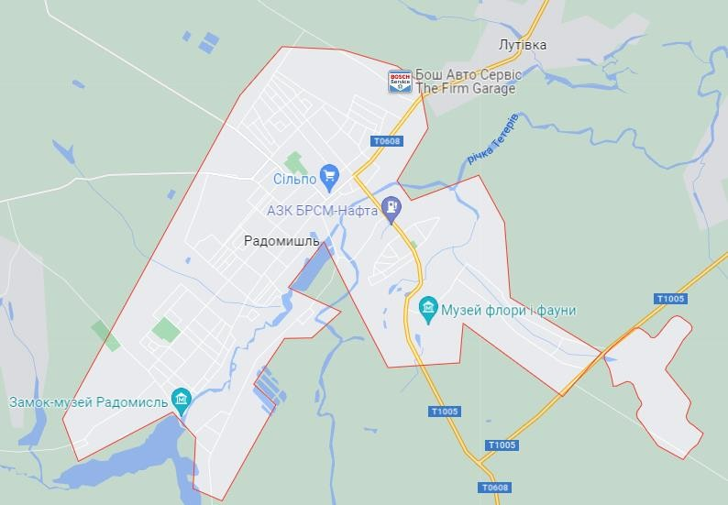

# Рис.1.2. дорожні маршрути м. Радомишль

Здійснюють перевезення вантажів та пасажирів ВАТ « Радомишльське АТП 11848» та 76 приватних підприємців.

Потужність автомобільного транспорту по перевезенню автомобілями вантажу складає близько 2000 тис.тонно/км.

За минулий рік послугами пасажирського транспорту скористались 830 тис.чоловік.

Охоплення населених пунктів району автотранспортним сполученням складає 97,6 %, що вище як в цілому по області.

Основним перевізником пасажирів в районі є ВАТ « Радомишльське АТП 11848», яке має в своєму розпорядженні 5 автобусів ПАЗ −672, 9 автобусів та один ЛІАЗ-667. Середній вік автобусного парку складає 15 років.

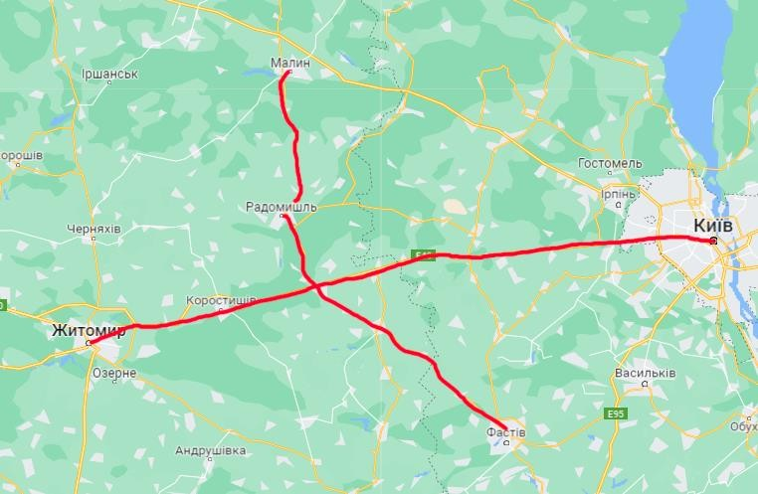

# Рис.1.3. транспортні зв’язки з містами

Місто має прямі маршрути в такі міста як: Коростишів, Малин, Київ, Фастав та Житомир. Час всіх цих маршрутів становить від однієї до двох годин.

# Водні ресурси

Площі під водою становлять 6102 га (4,7 % усієї території району), в тому числі під річками та струмками — 585 га; каналами, колекторами та канавами — 587 га; водосховищами, ставками та іншими штучними водоймами — 1559 га; болотами — 3371 га; гідротехнічними та іншими водогосподарськими спорудами — 14 га.

У структурі гідрографічної сітки району великих річок немає, середніх — 1, р. Тетерів — загальною довжиною по території району 92 км. Крім того в районі є 14 малих річок, довжина яких становить 124 кілометри.

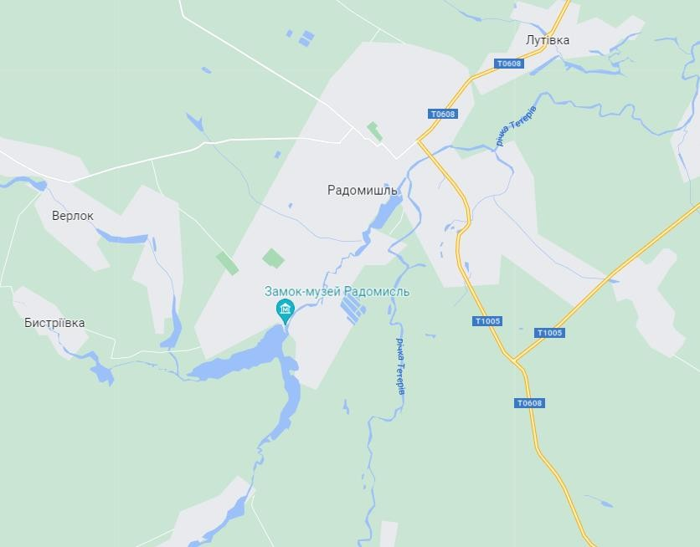

# Рис.1.4. Водні об’єкти м. Радомишль

На території району знаходиться 82 ставки загальною площею 1559 га. З них на території Кримоцької сільської та Білокриницької селищної рад знаходиться в користуванні ВАТ «Радомишльський рибцех» 770 га.

Громадянам надані в користування на умовах оренди ставки для риборозведення на території таких сільських рад: Чайківська — 12,3 га, Верлоцька — 9,3 га (Бохану В. О.), Великорацька — 25 га (Дзьомка В. К., Зубленко Г. І.), Межиріцька — 7,8 га (Близнюк В. І.), Лутівська — 3,6 га (Литвиненко В. В., Слюсарчук В. М.), Забілоцька — 30 га (Мирутенко В. М.), Ленінська — 8,8 га (Пилипчик М. В.), Облітківська — 28 га (Дорошук І. П.), Пилиповицька — 42 га (Музика О. П.), Радомишльська міська рада 75 га (СТОВ «Нива»).

Річка Тетерів має сезонні проблеми з рівнем води котрий в літній сезон падає в наслідок чого течія води погіршується та розвивається розростання водоростей котрі ускладнюють проживання річкової риби у воді. Через скиди в місті Житомир купання на території міста Радомишль забороняється в водах річки Тетерів.

# Лісові ресурси району

Загальна площа земель лісового фонду району становить близько 40554 га, у тому числі вкритих лісом — 39388 га. Лісистість території району — 31,2 %, що дещо менше науково обґрунтованої (38 %). У породному складі лісового фонду району переважають хвойні породи.

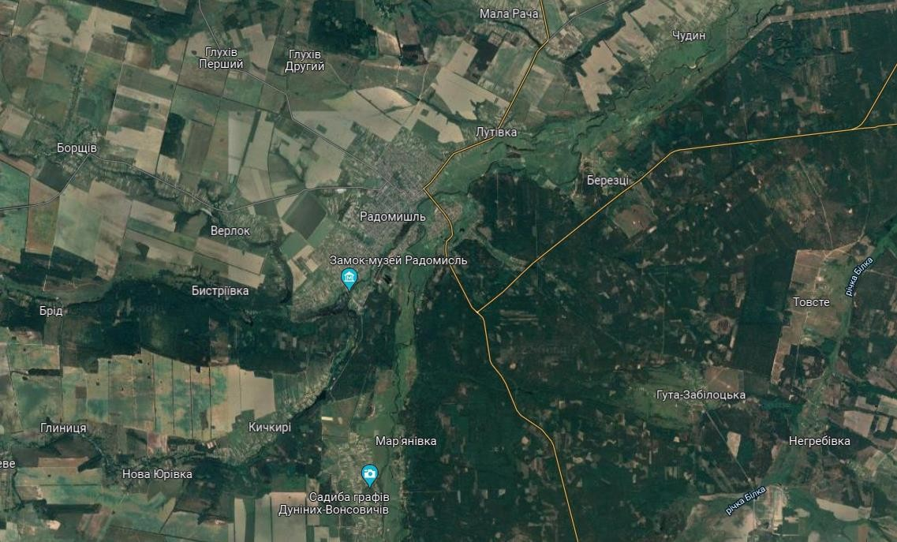

# Рис.1.5 Лісові смуги Радомишльського району

Основними лісокористувачами в районі є Радомишльське державне лісомисливське господарство, об'єднання «Житомирліс», у господарському віданні якого перебуває 27000 га, або 68 % усіх лісових площ району, та ДП

«Радомишльагроліс», Житомирського обласного комунального агролісогосподарського підприємства «Житомироблагроліс», яке в наш час оформляє документи на право користування землею на площі приблизно 11000 га що становить 27,2 %, ліси Міністерство оборони 1630 га (4 %), Малинське ДЛМГ — 210 га, Коростишівське ДЛМГ — 117 га (разом 0,8 %).

# Корисні копалини

У районі є розвідані родовища: мармуру Раковицька с.р. — 8,8 га, лабрадоритів:

«Мирне-1» — 4 га, «Неражське» — 6 га (Потіївська с.р.), «Мирне-2» — 6 га, «Гуто- Потіївське» — 46 га (Гуто-потіївська с.р.), «Бистріївське» родовище бутового каменю

3 га (Кичкирівська с.р.). Також є розвідані родовища глин та суглинків для виробництва цегли на території Потіївської, Мірчанської, Вепринської, Великорацької, Кичкирівської сільських рад, які частково використовувалися для виготовлення цегли сільськогосподарськими підприємствами (Велика Рача, Кичкирі, Веприн, Потіївка).



# Рис.1.6 Лабраторит

# Охоронні території

На території Радомишля нема охоронних територій окрім лісового заказника ''Радомишльський'', котрий за площею становить 166,4 га.

Статус отриманий в 23.12.1991 році.

Кожного року відбувається аналіз за станом лісового насадження та догляд за рослинами. Додатково створюються комфортні умови для диких тварин котрі проживають на цій території. Використовуються годівниці для оленів та козуль.

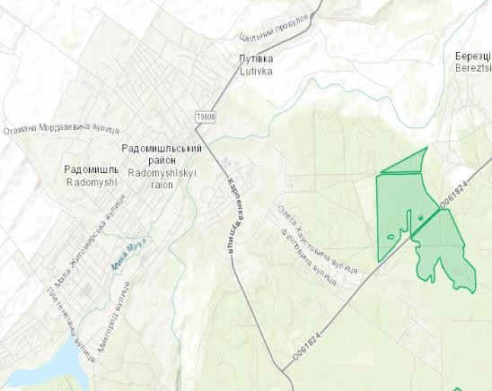

# Рис.1.7 Природно-заповідний фонд в розрізі територіальних громад

**РОЗДІЛ 2**

# ЕКОЛОГІЧНА КАРТА МІСТА РАДОМИШЛЬ

На території міста розташовані два невеликих сміттєзвалища які створили самі ж жителі цих вулиць та підприємства котрі розташовані поруч. На превеликий жаль поруч з містом в лісі розташоване велике сміттєзвалище, котре утворилося в наслідок добування піску жителями міста. Жителі вивозять машинами своє сміття не турбуючись про навколишнє середовище.

В наслідок роботи заводу перша приватна броварня «Радомишль» більша частина міста відчуває неприємні запахи, які утворюють штучно викопані озера для зливання відходів після промивання цистерн заводу. Навколишнє середовище під впливом такої діяльності змінилося навіть для неозброєного ока. Колір води має темно-зелений відтінок та верхній шар має дивний вигляд. В воді проживають черепахи різних розмірів та декілька видів риби.

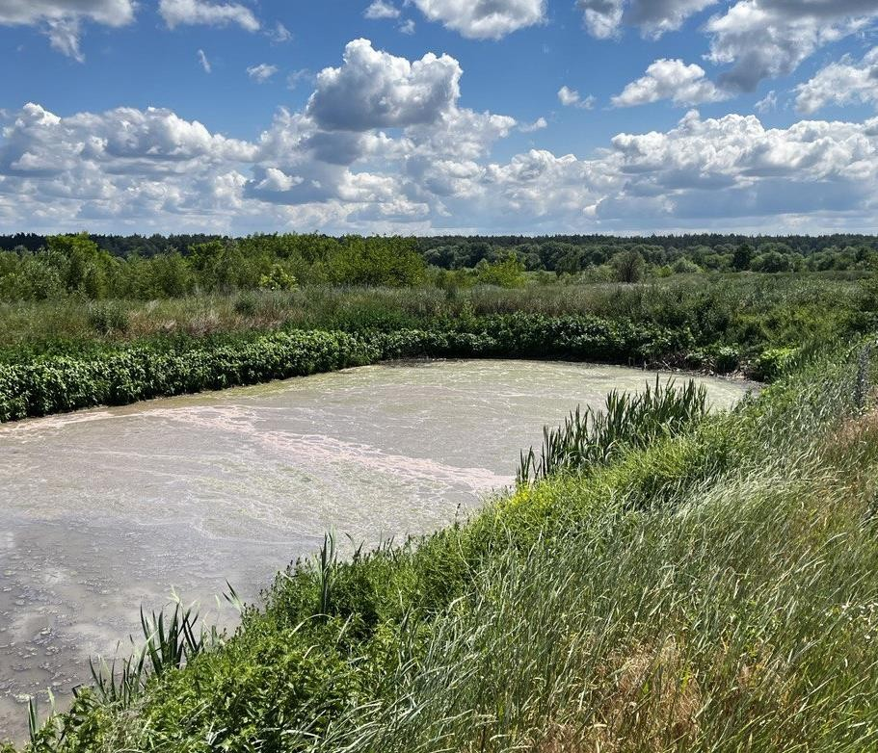

# Рис.2.1 Штучно викопані озера для відходів заводу

Поруч з містом відбувається незаконне масове вирізання лісу в двох місцях площею 50га, серед іншого зовсім молоді дерева. Винищення лісу відбувається у великих масштабах, за добре відпрацьованими схемами. Дійшло до того, що ліс починають різати попід хатами людей. Окрім цього, є дві площі з незадовільним насадженням, а саме недостатня кількість насаджених молодих дерев після вирубки старої лісосмуги. Часто ліси страждають від підпалів сухої трави, в наслідок чого відбувається загорання лісу та псування кореневої системи лісових дерев.

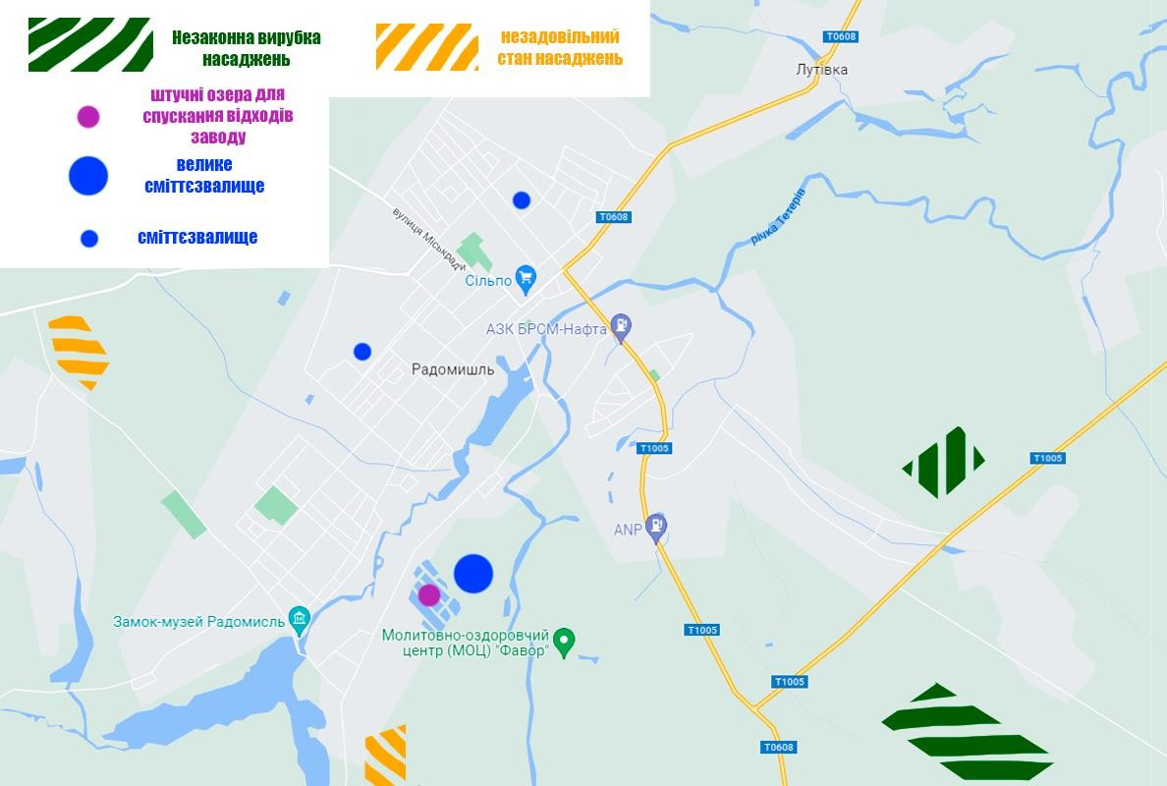

# Рис.2.2 Екологічна карта м. Радомишль

Місцями на території м. Радомишля зустрічаються незначні прояви омели на таких деревах як: тополя, клен та вербах.

Є сезонні проблеми з річкою Мика в наслідок потепління та засухи рівень води падає та відбувається вимирання річкової риби через недостачу кисню. Недостача кисню виникає через заростання мілкої води зіллям. В такі періоди вода застоюється на місці цим самим стає непридатною для купання.

# РОЗДІЛ 3

**ПРОГНОЗТИЧНА КАРТА ЕКОЛОГІЧНОГО РОЗВИТКУ МІСТА**

В місті на наступні п’ять років заплановані роботи з вирішенням екологічних проблем навколишнього середовища та покращенням рослинного світу по всьому районі. Вже не лишилося часу для ігнорування таких проблем і вони потребують негайного вирішення для уникнення ще більш негативних наслідків на рослинний та тваринний світ.

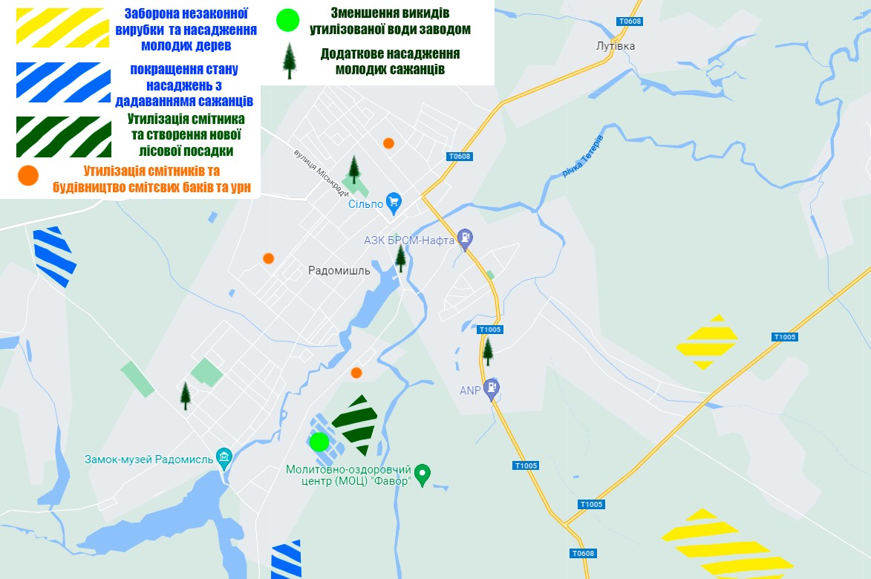

# Рис.3.1 Прогностична карта екологічного розвитку міста на найближчі 5 років

Заплановані діяльність для покращення екологічного стану:

* заборона та покарання незаконного вирубування дерев;
* відновлення лісових смуг котрі постраждали через незаконне вирубування;
* покращення стану насаджень з додатковим насадження молодих дерев;
* усунення та переробка дрібних та великих смітників;
* встановлення додаткових баків та урн для сміття в місцях їх недостачі;
* примусове зменшення викидів заводом технічної води;
* насадження лісової смуги в місті великого смітника;
* по всій території міста додатково насадити молодих дерев.

Місто прямує до створення чистої природи для комфортного проживання не тільки людей, а й диких тварин які проживають в лісах. Лісниче господарство

м. Радомишля активно слідкує за життям диких тварин та умовами для них. Проводить обрізання сухого гілля дерев та вирізають старі дерева які можу зашкодити іншим, на його місце саджаючи нове.

# ЗАГАЛЬНІ ВИСНОВКІ

Отже, загалом місто Радомишль площею 1 297 км² має не велику кількість екологічних проблем, але вони є доволі впливовими і потребують негайного вирішення. Побудувавши екологічну карту міста [Рис.2.2] ми повністю бачимо розмір проблем та їх місце розташування. Доволі великий вплив ми маємо біля вулиці Микгород на котрій знаходиться завод Першої приватної броварні, який здійснює викиди стічних воду до штучно створених озер. В наслідок цієї діяльності страждають тварини та рослини котрі знаходяться на території та поза межами цих озер.

Маємо незначні проблеми з станом насаджень лісових смуг котрі ми плануємо вирішити в майбутньому. Чималою проблемою є незаконна вирубка лісі, котру ми вирішимо піднявши контроль за такими процесами та надавши покарання особа котрі задіяні в незаконній діяльності сумою штрафу 40 000 грн. та сумою порахованою для компенсації збитків лісового насадження.

Побудувавши прогностичну карту екологічного розвитку міста на найближчі 5 років [Рис.3.1] ми показуємо шляхи вирішення екологічних проблем міста та заплановані роботи для покращення ситуації. В першу чергу будуть проведені роботи для утилізації озер зі стічними водами та встановлення фільтрів на території заводу. Багато часу забере утилізація великого смітнику з насадженням на його території молодих сажанців.

# ДЖЕРЕЛА ІНФОРМАЦІЇ

1. Карта. Електронний ресурс – Режим: <https://www.google.com/maps/place>
2. Радомишльський район вікіпедія. Електронний ресурс – Режим: [https://uk.wikipedia.org/wiki](https://uk.wikipedia.org/wiki/%D0%A0%D0%B0%D0%B4%D0%BE%D0%BC%D0%B8%D1%88%D0%BB%D1%8C%D1%81%D1%8C%D0%BA%D0%B8%D0%B9_%D1%80%D0%B0%D0%B9%D0%BE%D0%BD)
3. Загальна інформація. Електронний ресурс – Режим: <https://www.content.net.ua/registration/content/ua2756/pages/f8645.html>
4. Радомишльська громада. Електронний ресурс – Режим: <https://radmr.gov.ua/>
5. РАДОМИШЛЬСЬКЕ ЛМГ. Електронний ресурс – Режим: <https://radomishllg.com.ua/informacija/lisozagotivlja.html>
6. ПОЛОЖЕННЯ про лісове заповідне урочище місцевого значення «Радомишль». Електронний ресурс – Режим: [https://voladm.gov.ua/article/polozhennya-pro-zapovidne-](https://voladm.gov.ua/article/polozhennya-pro-zapovidne-urochische-radomishl/) [urochische-radomishl](https://voladm.gov.ua/article/polozhennya-pro-zapovidne-urochische-radomishl/)
7. Карта міста Радомишль. Електронний ресурс – Режим: <https://maps.dokladno.com/map.php?obl=8&raj=529&np=1290&s=yp>